Отчет

**5.2.** Название ЛР - Исследование пользователей и предметной области

***Цели работы***

1. Закрепить теоретические знания по разработке пользовательского интерфейса.
2. Получить практические навыки по проведению этапов предварительного и высокоуровневого проектирования интерфейса пользователя, в том числе:
   * Формулирование задания на проектирование прототипа программной системы, включая требования для мобильного устройства.
   * Проведение исследований потребностей пользователей системы.
   * Анализ собранных данных, формирование профилей групп пользователей и синтез персонажей.
   * Разработка контекстных сценариев взаимодействия и диаграмм бизнес-процессов

**5.3.** Разработать **веб- и мобильное приложение**, предоставляющее пользователям удобный интерфейс для покупки и управления электронными билетами на железнодорожные рейсы. Приложение должно включать функционал поиска рейсов, проверки наличия мест, покупки билетов, регистрации пользователей и просмотра информации о рейсах и остановках.

### 5.4. Анализ конкурентов

### *1. Список конкурентов*

Ключевые конкуренты:

* Белорусская железная дорога (БЖД): Официальный сайт и мобильное приложение для покупки железнодорожных билетов по Беларуси.
* Российские железные дороги (РЖД): Предоставляют возможность приобретения билетов на поезда, следующие в Беларусь и обратно.

Прямые конкуренты:

* Tutu.ru: Популярный сервис для поиска и покупки железнодорожных билетов, охватывающий маршруты по России и странам СНГ, включая Беларусь.
* BiletyPlus.ru: Онлайн-платформа для бронирования билетов на различные виды транспорта, включая поезда.

Косвенные конкуренты:

* Aviasales: Сервис для поиска и бронирования авиабилетов, конкурирующий в сегменте междугородних и международных перевозок.
* Busfor: Платформа для покупки автобусных билетов, предлагающая альтернативу железнодорожным перевозкам.

Глобальные конкуренты:

* Omio: Международный сервис для бронирования билетов на поезда, автобусы и авиарейсы, действующий в различных странах, включая Беларусь.

Локальные конкуренты:

* Ticketbus.by: Белорусский сервис для покупки автобусных билетов, предлагающий альтернативные варианты путешествий внутри страны и за ее пределами.

***2. Ценовая составляющая***

Цены на железнодорожные билеты в Беларуси регулируются государством, поэтому значительных различий между официальными и сторонними сервисами нет. Однако сторонние платформы могут взимать дополнительные комиссии за обслуживание. Например, при покупке билета через Tutu.ru может взиматься сервисный сбор, тогда как на официальном сайте БЖД таких сборов может не быть. Кроме того, цены могут варьироваться в зависимости от сезонных коэффициентов, устанавливаемых перевозчиком.

***3. Объем трафика и динамика развития***

Согласно данным SimilarWeb за ноябрь 2024 года:

* Rzd.ru: Занимает 1-е место в категории «Наземный транспорт» с глобальным рейтингом 2022.
* BiletyPlus.ru: Занимает 30-е место в категории «Путешествия и туризм - Другое» с глобальным рейтингом 35 225.

Динамика развития этих ресурсов показывает стабильный интерес пользователей к онлайн-покупке билетов, с тенденцией к росту использования мобильных приложений.

***4. Региональная популярность***

В Беларуси наибольшей популярностью пользуются локальные сервисы, такие как официальный сайт БЖД и мобильное приложение «Мой поезд». Однако российские платформы, такие как Tutu.ru и Rzd.ru, также активно используются, особенно для международных поездок. Глобальные сервисы, такие как Omio, менее известны среди белорусских пользователей, но постепенно набирают популярность благодаря расширению географии услуг.

5. Каналы привлечения трафика

Основные каналы привлечения трафика для конкурентов включают:

* Поисковые системы (SEO и контекстная реклама): Большинство пользователей начинают поиск билетов через поисковые системы, поэтому оптимизация сайта и реклама в поисковиках являются ключевыми источниками трафика.
* Прямые заходы: Постоянные клиенты напрямую посещают сайты, вводя URL или используя закладки.
* Реферальный трафик: Партнерские программы и ссылки с других сайтов, таких как туристические порталы и блоги, привлекают дополнительную аудиторию.
* Социальные сети: Продвижение через платформы, такие как ВКонтакте, Facebook и Instagram, помогает охватить более молодую аудиторию.

***6. Портрет клиентов конкурентов***

Анализ отзывов и пользовательской активности показывает, что основными клиентами сервисов по продаже железнодорожных билетов являются:

* Возраст: 25–45 лет.
* Цель поездок: Деловые поездки, туризм, посещение родственников.
* Предпочтения: Удобство онлайн-покупки, возможность выбора мест, наличие мобильного приложения, различные способы оплаты, включая Apple Pay и Samsung Pay.
* Уровень удовлетворенности: Пользователи ценят скорость и удобство покупки билетов онлайн, но отмечают необходимость улучшения пользовательского интерфейса и расширения функционала приложений.

**5.5. Опрос**

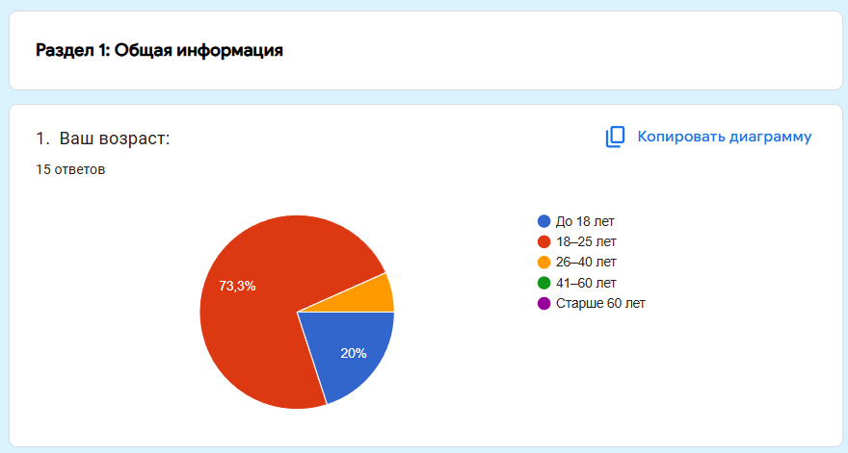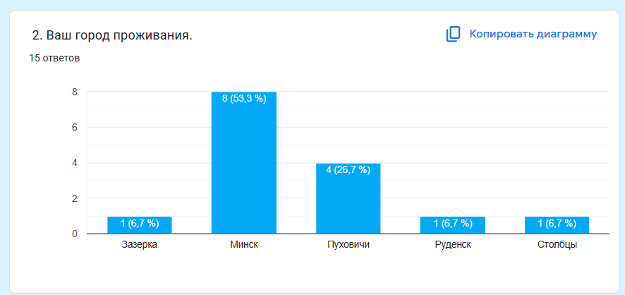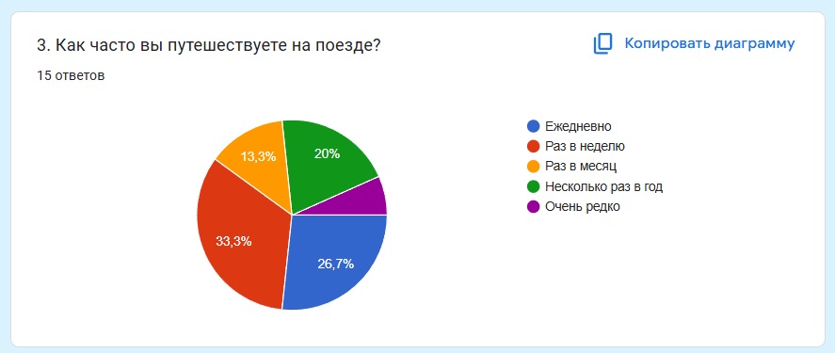

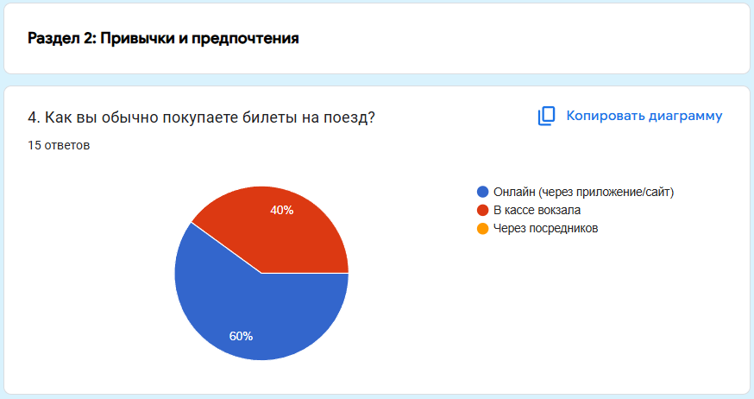

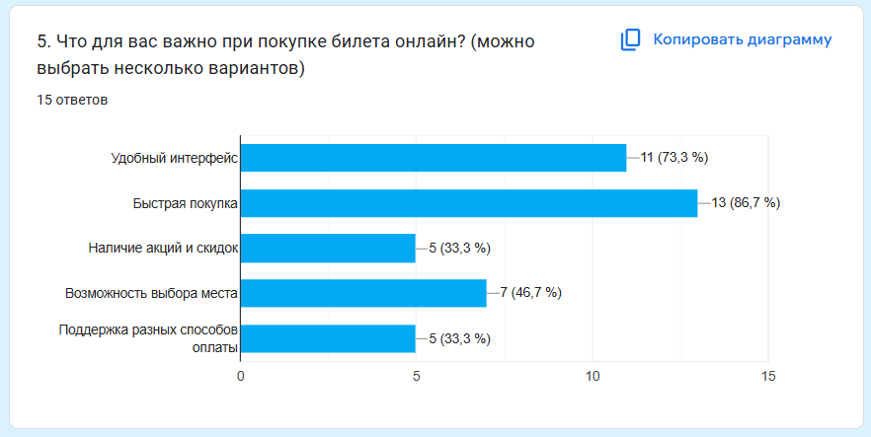

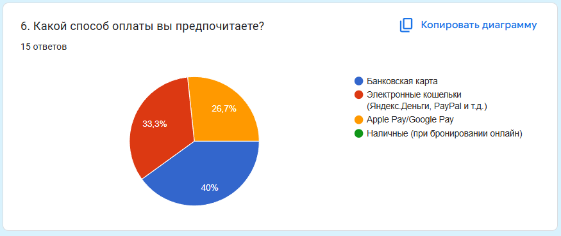

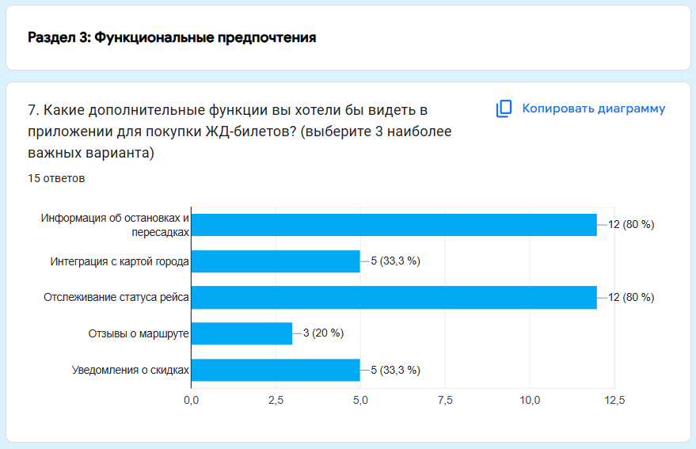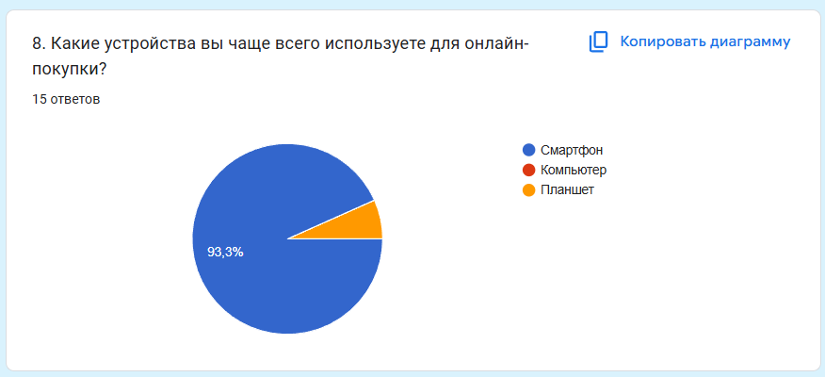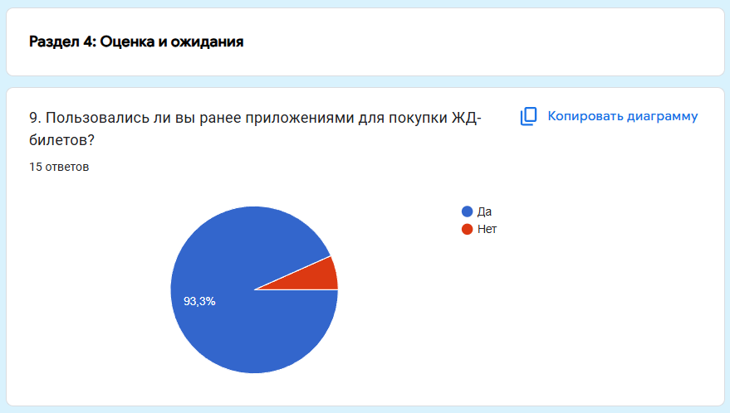

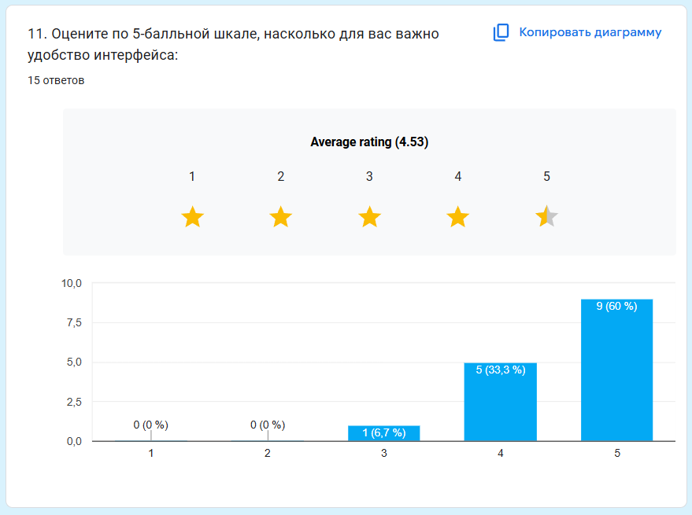

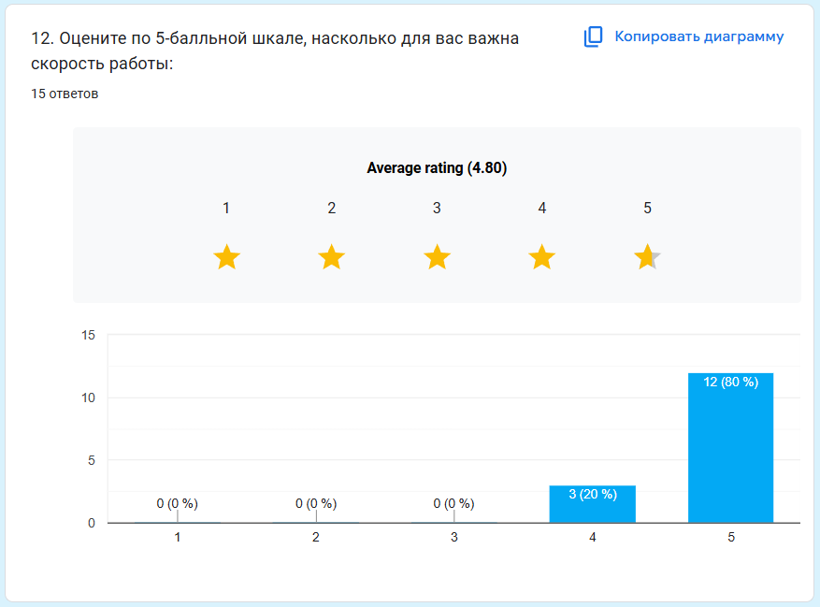

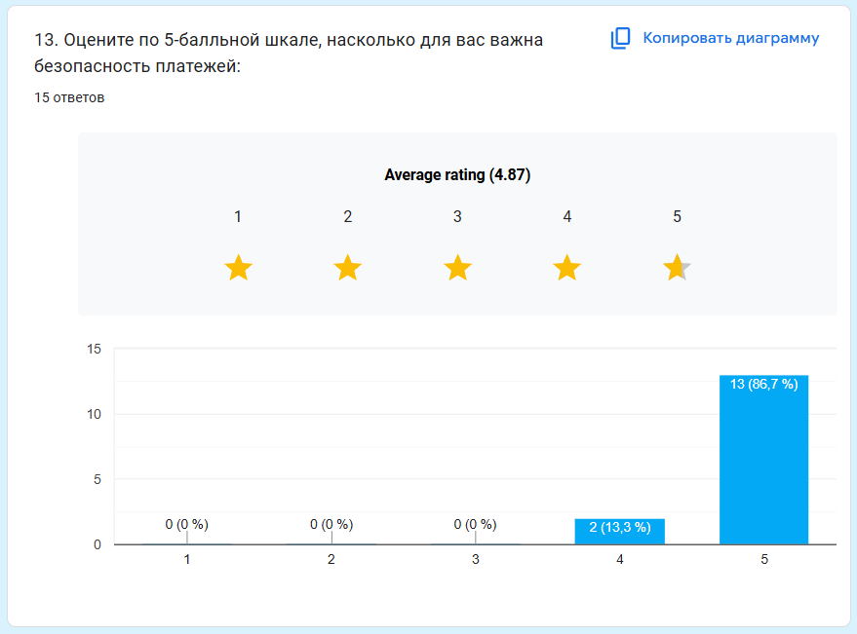

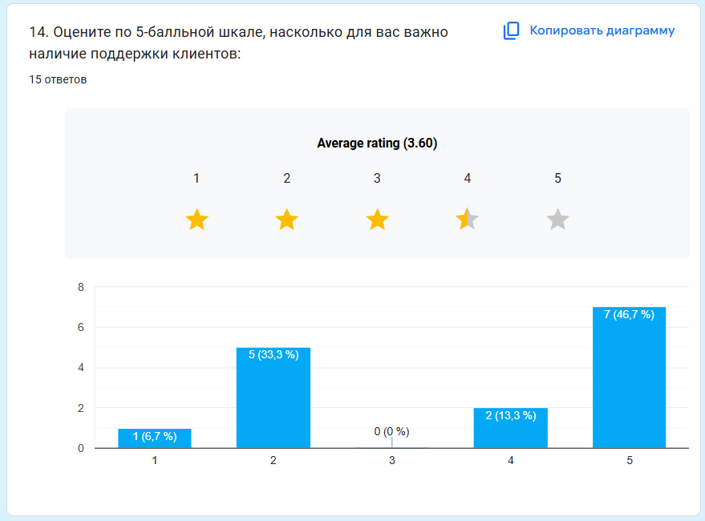

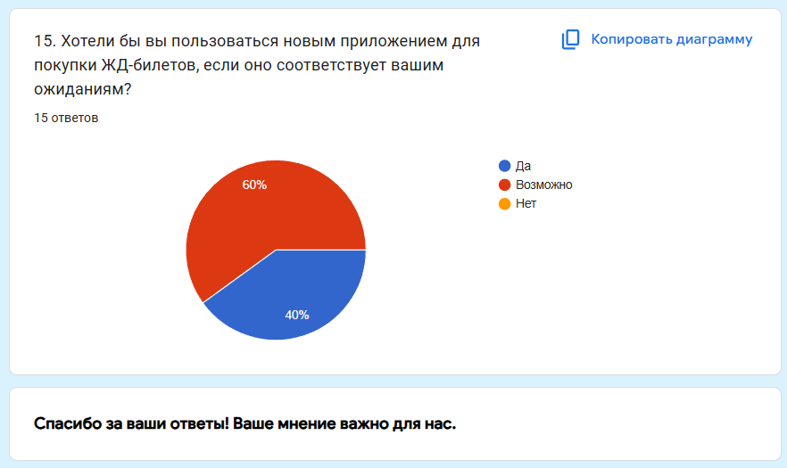

**5.6. Таблица профилей пользователей для системы "Электронные ЖД-билеты"**

|  |  |  |  |  |
| --- | --- | --- | --- | --- |
| **Пользователи** | **Опытные пользователи (Менеджеры)** | **Частные пассажиры** | **Обслуживающий персонал** | **Редкие пользователи (Старший возраст)** |
| **Социальные характеристики** | Мужчины и женщины, 26–50 лет, высшее образование. Занимают должности среднего звена в компаниях. Основные пользователи ПК. | Мужчины и женщины, 18–40 лет, студенты и работающие специалисты. Используют личные устройства для покупки билетов. | Женщины, 35–60 лет, среднее образование. Используют ПК только для рабочих целей. | Мужчины и женщины, 60+ лет, среднее образование. Низкий уровень владения ПК, часто нуждаются в помощи. |
| **Мотивационно-целевая среда** | Быстрое и удобное бронирование билетов для деловых поездок. Мотивация к обучению высокая. | Покупка билетов для личных поездок. Мотивация к обучению средняя, интерфейс должен быть понятен сразу. | Продажа билетов и обслуживание клиентов. Мотивация к обучению низкая, требуется предварительный тренинг. | Покупка билетов для поездок к родственникам. Нужна поддержка и пошаговые инструкции. Мотивация низкая. |
| **Навыки и умения работы с компьютером** | Уверенные пользователи ПК и интернета. Стаж работы с компьютером: 5–10 лет. Умеют использовать онлайн-сервисы и офисные программы. | Уверенные пользователи мобильных устройств и ПК. Стаж работы с интернетом: 5+ лет. Активно используют мобильные приложения. | Низкий уровень владения ПК. Умеют выполнять базовые операции с программами и интернетом. | Ограниченный опыт. Пользуются компьютером с чьей-либо помощью. Знают базовые функции интернета. |
| **Требования к системе** | Функционал поиска билетов по параметрам, фильтры, детальная информация о рейсах, возможность корпоративной покупки. | Простая навигация, адаптивный интерфейс для мобильных устройств, онлайн-оплата и уведомления. | Простой интерфейс, минимальное количество действий для продажи билетов, крупные кнопки и пошаговые инструкции. | Максимально простой интерфейс, крупный шрифт и кнопки, минимальный функционал, инструкции по использованию. |
| **Задачи пользователей** | Быстрый поиск рейсов, покупка билетов, управление заказами и сортировка данных по фильтрам. | Поиск рейсов, онлайн-покупка билетов, просмотр расписания и уведомлений. | Продажа билетов, проверка рейсов и свободных мест, обслуживание заказов пассажиров. | Просмотр расписания, покупка билетов с минимальными шагами, возможность получения помощи. |
| **Рабочая среда** | Локальная сеть, высокоскоростной интернет, ПК или ноутбук с большим монитором, Windows/MacOS. | Мобильный интернет и Wi-Fi, смартфоны, планшеты и ноутбуки с iOS/Android. | Локальная сеть, стандартный ПК с небольшим монитором, Windows. | Низкая скорость интернета, старые ПК, браузер с базовыми функциями, Windows. |

**5.7.**

**5.8.** **Профиль среды для системы "Электронные ЖД-билеты"**

|  |  |  |
| --- | --- | --- |
| **Характеристика** | **Характеристика** | **Влияние на интерфейс** |
| **Место использования** | Закрытое пространство (дом, офис) / открытое пространство (вокзал, улица) | Необходима адаптация интерфейса под разную освещённость и наличие мобильного интернета. |
| **Рабочее место** | Стеснённое (в дороге, общественный транспорт) / просторное (дом, офис) | Упрощённая навигация для мобильных устройств, адаптивный дизайн для мелких экранов. |
| **Программное обеспечение** | Windows, MacOS, iOS, Android, браузеры Chrome/Safari/Edge | Совместимость интерфейса со старыми версиями браузеров и адаптация под мобильные ОС. |
| **Аппаратное обеспечение** | Смартфоны, планшеты, ПК, ноутбуки, разрешение экранов | Должен быть адаптивный дизайн, поддержка различных разрешений экранов, оптимизация производительности. |
| **Освещённость** | Яркое освещение / тусклое освещение | Вариативная цветовая палитра, высокая контрастность шрифтов и элементов интерфейса. |
| **Шумность** | Тихое / шумное окружение | Добавление уведомлений с визуальными сигналами (для тихих зон), использование текстовых подсказок. |
| **Прерывания** | Частые (в дороге, поездке) / редкие | Автоматическое сохранение данных, возможность продолжить с момента прерывания. |

**5.9. Профили групп пользователей для системы "Электронные ЖД-билеты"**

|  |  |
| --- | --- |
| **Группа №1** | **Группа №2** |
| **Возраст:** 18–25 лет | **Возраст:** 26–40 лет |
| **Образование:** Студенты, неоконченное высшее | **Образование:** Высшее, специалисты в области логистики и управления |
| **Семейное положение:** Холостые/неженатые | **Семейное положение:** Семейные |
| **Срок работы с системой:** Меньше 6 месяцев | **Срок работы с системой:** От 3 до 5 лет |
| **Знание системы:** Посредственное | **Знание системы:** Хорошее, могут обучать других |
| **Навыки работы с компьютером:** Уровень продвинутого пользователя | **Навыки работы с компьютером:** Уровень среднего пользователя |
| **Цели использования:** Быстрая покупка билетов, проверка свободных мест | **Цели использования:** Подробный анализ рейсов, управление заказами, добавление новых рейсов |
| **Основные устройства:** Мобильные телефоны | **Основные устройства:** Персональные компьютеры и планшеты |

### 5.10. Персонажи

### *1. Ключевые персонажи*

**Персонаж 1: Ольга, студентка**

* **Имя:** Ольга
* **Возраст:** 22 года
* **Образование:** Студентка третьего курса университета
* **Цели:** Быстро и без лишних усилий купить билет на поезд для путешествия домой на выходные.
* **Социальное положение:** Студентка, живет в общежитии, мало зарабатывает, иногда подрабатывает репетитором.
* **Описание рабочего процесса:** Использует мобильное приложение для покупки билета, предпочитает быстрые решения без сложности, часто сталкивается с перебоями интернета.
* **Описание окружения:** Ольга обычно использует смартфон в общежитии или на улице. Время от времени ей нужно быстро проверять доступность билетов в перерывах между занятиями или во время прогулок.
* **Уровень подготовки:** Уверенный пользователь мобильных приложений, но не всегда понимает все функции сложных интерфейсов.
* **Неудовлетворенности и ожидания:** Ожидает простого и понятного интерфейса, чтобы быстро найти подходящий рейс. Раздражается, если приложение зависает или требует слишком много времени на поиск информации.
* **«Художественные» элементы:** Активный пользователь социальных сетей, любит делиться новыми впечатлениями с друзьями.

**Персонаж 2: Дмитрий, опытный специалист**

* **Имя:** Дмитрий
* **Возраст:** 35 лет
* **Образование:** Высшее образование в области информационных технологий.
* **Цели:** Изучить несколько возможных рейсов по работе, найти оптимальный маршрут для деловой поездки.
* **Социальное положение:** Работает системным администратором в крупной компании. Женат, есть дети.
* **Описание рабочего процесса:** Использует ПК для поиска рейсов, часто проверяет расписание и доступные места для рейсов. Требуется высокоэффективная система для управления временем.
* **Описание окружения:** Рабочий кабинет в офисе с двумя мониторами, где Дмитрий использует комплексные сервисы для планирования поездок.
* **Уровень подготовки:** Отлично владеет техническими инструментами, быстро ориентируется в приложениях с расширенным функционалом.
* **Неудовлетворенности и ожидания:** Дмитрий жаждет получения детализированной информации о рейсах, маршрутах и возможных изменениях. Раздражает отсутствие отчетности или ошибки в расписаниях.
* **«Художественные» элементы:** Спокойный, но требовательный пользователь, предпочитает структурированные и точные данные.

### *2. Дополнительный персонаж*

**Персонаж 3: Екатерина, семейная пользовательница**

* **Имя:** Екатерина
* **Возраст:** 40 лет
* **Образование:** Высшее, работает в банке
* **Цели:** Купить билет для всей семьи, проверить наличие свободных мест и распланировать поездку на выходные.
* **Социальное положение:** Замужем, двое детей. Занимается домом и работает в офисе.
* **Описание рабочего процесса:** Использует планшет или ноутбук для бронирования билетов на поезд, предпочитает простоту и удобство в использовании интерфейса.
* **Описание окружения:** Работает из дома, также часто использует мобильное приложение для проверки рейсов в поездках по городу.
* **Уровень подготовки:** Обладает хорошими знаниями базовых интерфейсов и программ, но не готова разбираться в сложных технических вопросах.
* **Неудовлетворенности и ожидания:** Ожидает, что приложение будет интуитивно понятным, без ошибок в данных о рейсах. Раздражается, если процесс покупки билетов требует много времени.
* **«Художественные» элементы:** Стремится к комфортной организации семейных дел и удобному планированию поездок.

### *3. Вспомогательный персонаж*

**Персонаж 4: Оператор железнодорожной станции**

* **Имя:** Павел
* **Возраст:** 45 лет
* **Образование:** Среднее специальное образование, курсы повышения квалификации.
* **Цели:** Добавить новый рейс в базу данных, обновить информацию о наличии свободных мест.
* **Социальное положение:** Работник железнодорожной станции, имеет семью.
* **Описание рабочего процесса:** Работает с внутренним интерфейсом железнодорожной системы для добавления информации о новых рейсах и обслуживания данных.
* **Описание окружения:** Офис на станции, где Павел управляет базой данных, выполняет задачи по обновлению расписания и контролирует заявки.
* **Уровень подготовки:** Средний уровень знаний в области информационных систем, опыт работы с базами данных.
* **Неудовлетворенности и ожидания:** Ожидает, что интерфейс будет простым для работы и интуитивно понятным. Раздражается, если система не синхронизируется с другими сервисами.
* **«Художественные» элементы:** Часто работает под давлением, чтобы быстро решить возникшие проблемы.

### *4. Заказчик*

**Персонаж 5: Алексей, менеджер проекта**

* **Имя:** Алексей
* **Возраст:** 38 лет
* **Образование:** Высшее, MBA
* **Цели:** Управлять разработкой системы для железнодорожной станции, улучшить удобство пользователей и внедрить новые функции.
* **Социальное положение:** Менеджер крупного проекта по внедрению IT-систем, живет в мегаполисе.
* **Описание рабочего процесса:** Руководит проектами, координирует работу команды разработчиков и заказчиков.
* **Описание окружения:** Офис, встречается с заказчиками и командой. Часто в командировках.
* **Уровень подготовки:** Высокий, опыт в управлении проектами и технологическими процессами.
* **Неудовлетворенности и ожидания:** Ожидает, что система будет стабильной, соответствующей всем требованиям бизнеса и удобно использовать для разных типов пользователей.
* **«Художественные» элементы:** Стремится сделать систему максимально удобной и конкурентоспособной на рынке.

### *5. Отрицательный персонаж (анти-персонаж)*

**Персонаж 6: Михаил, недовольный пассажир**

* **Имя:** Михаил
* **Возраст:** 50 лет
* **Образование:** Среднее
* **Цели:** Устранить проблему с покупкой билетов, жалуется на нестабильную работу приложения.
* **Социальное положение:** Пенсионер, часто путешествует по железной дороге.
* **Описание рабочего процесса:** Постоянно сталкивается с техническими проблемами при покупке билетов, выражает недовольство при каждой задержке или ошибке.
* **Описание окружения:** Использует мобильные приложения на своем старом телефоне, часто в транспорте или дома.
* **Уровень подготовки:** Низкий, не очень уверенно использует современные технологии.
* **Неудовлетворенности и ожидания:** Ожидает, что система будет работать без сбоев, не нужно будет тратить время на решение проблем.
* **«Художественные» элементы:** Сильно раздражается, когда сталкивается с ошибками, часто жалуется.

**5.11. Сценарии**

### *1.* *****Ольга (студентка) - Ключевой персонаж*****

#### **Цель:** Быстро купить билет для поездки на выходные.

#### **Основной путь:**

1. Ольга открывает мобильное приложение для покупки билета на поезд.
2. Она вводит пункт отправления и пункт назначения.
3. Выбирает дату и время поездки.
4. Приложение показывает список доступных рейсов, и она быстро выбирает один, который соответствует ее графику.
5. Ольга вводит данные карты и подтверждает покупку билета.
6. Получает уведомление об успешной покупке и билет в электронном виде.

#### **Альтернативный путь:**

* **Проблема с интернетом:** Если во время процесса покупки интернета нет или он нестабилен, приложение сообщает об ошибке. Ольга решает подождать, пока интернет вернется, или пробует повторить покупку позднее, когда сигнал станет стабильным.

#### **Исключение:**

* **Ошибка в приложении:** Приложение не показывает доступные рейсы. Ольга пробует перезапустить приложение. Если ошибка сохраняется, она обращается в службу поддержки для разрешения проблемы.

### *2.* *****Дмитрий (опытный специалист) - Ключевой персонаж*****

#### **Цель:** Изучить рейсы, найти оптимальный маршрут для деловой поездки.

#### **Основной путь:**

1. Дмитрий открывает ПК и заходит в веб-версию системы для поиска рейсов.
2. Он вводит точные параметры поиска: пункт отправления, пункт назначения, дата и время вылета.
3. Приложение показывает несколько вариантов рейсов, с подробным описанием маршрутов, остановок, времени в пути и наличия свободных мест.
4. Дмитрий анализирует информацию и выбирает наиболее подходящий рейс с учетом всех факторов.
5. Он оформляет заказ, вводит данные пассажира и подтверждает покупку.
6. Получает уведомление о подтверждении рейса.

#### **Альтернативный путь:**

* **Параллельный поиск:** Дмитрий может одновременно открыть несколько вкладок в браузере и сравнить различные рейсы через разные сайты и сервисы.
* **Изменение параметров:** Дмитрий решает изменить время вылета или дату, поэтому приложение автоматически обновляет результаты поиска.

#### **Исключение:**

* **Проблемы с оплатой:** В процессе оформления покупки Дмитрий сталкивается с ошибкой при вводе данных карты. Система информирует его об ошибке, и он решает ввести данные заново или попробовать оплатить через другой метод.

### *3.* *****Екатерина (семейная пользовательница) - Дополнительный персонаж*****

#### **Цель:** Купить билет для всей семьи и проверить наличие свободных мест.

#### **Основной путь:**

1. Екатерина открывает мобильное приложение и вводит пункт отправления и пункт назначения.
2. Она выбирает дату и время поездки, указывая количество пассажиров (включая детей).
3. Приложение выводит список рейсов с указанием мест.
4. Она проверяет наличие свободных мест в салоне и выбирает рейс с оптимальными условиями.
5. Вводит данные пассажиров, включая детей, и подтверждает покупку.
6. Получает электронный билет с информацией о рейсе.

#### **Альтернативный путь:**

* **Пересадка на другой рейс:** Екатерина решает выбрать рейс с пересадкой, так как она нашла дешевый вариант. Приложение предлагает ей выбор остановок и время на пересадку.
* **Покупка билетов на несколько поездок:** Екатерина решает забронировать билеты для других поездок на тот же день или позже, выбирая многократную покупку в системе.

#### **Исключение:**

* **Отсутствие мест на выбранном рейсе:** Если на выбранном рейсе нет свободных мест, приложение уведомляет Екатерину об этом и предлагает другие варианты, которые могут быть подходящими по времени и цене.

### *4.* *****Павел (оператор железнодорожной станции) - Вспомогательный персонаж*****

#### **Цель:** Добавить новый рейс в базу данных.

#### **Основной путь:**

1. Павел заходит в специальную систему для обновления данных о рейсах.
2. Он вводит информацию о новом рейсе: маршрут, время отправления и прибытия, количество мест и типы вагонов.
3. Вводит данные о стоимости билетов и наличии мест.
4. Проверяет всю информацию и сохраняет рейс в базе данных.
5. Система уведомляет его об успешном добавлении рейса.

#### **Альтернативный путь:**

* **Использование шаблона:** Павел решает использовать заранее подготовленный шаблон рейса, если рейс имеет схожие параметры с предыдущим. Это ускоряет процесс добавления нового рейса.

#### **Исключение:**

* **Ошибка в данных:** В процессе добавления рейса система выдает ошибку, например, несоответствие времени рейса с расписанием других поездов. Павел проверяет данные и исправляет ошибку.

### *5.* *****Алексей (менеджер проекта) - Заказчик*****

#### **Цель:** Контролировать разработку системы и координировать работу команды.

#### **Основной путь:**

1. Алексей проверяет отчеты от команды разработчиков по внедрению системы для железнодорожной станции.
2. Он анализирует текущий прогресс, выявляет возможные проблемы и ставит задачи для следующего этапа разработки.
3. В процессе проверки отчетов он согласовывает улучшения функционала системы, ориентируясь на пожелания конечных пользователей.
4. Алексей делится обратной связью с командой, в том числе и с клиентами, по поводу будущих улучшений.

#### **Альтернативный путь:**

* **Внедрение новой функции:** Алексей решает добавить новую функцию в систему, которая позволит пользователям выбирать места по типу (например, для людей с ограниченными возможностями). Он согласовывает это с командой и делает необходимые корректировки в проекте.

#### **Исключение:**

* **Замедление работы команды:** Если команда сталкивается с техническими или организационными проблемами, Алексей организует встречи для разрешения этих вопросов и ускорения процесса.

### *6.* *****Михаил (недовольный пассажир) - Отрицательный персонаж*****

#### **Цель:** Устранить проблему с покупкой билетов, жалуется на работу приложения.

#### **Основной путь:**

1. Михаил пытается приобрести билет на поезд через приложение, но сталкивается с ошибкой в процессе оформления.
2. Он получает сообщение об ошибке и решает перезапустить приложение.
3. После перезапуска ошибка повторяется, и Михаил решает обратиться в службу поддержки через чат.
4. Он выражает недовольство качеством сервиса и просит компенсацию или помощь в быстром решении проблемы.

#### **Альтернативный путь:**

* **Проблема с оплатой:** Михаил пытается повторно провести платеж, но система снова не принимает карту. Он меняет метод оплаты, но процесс все равно не проходит.

#### **Исключение:**

* **Отсутствие связи с поддержкой:** Михаил не может связаться с поддержкой из-за технических проблем, что усугубляет его разочарование.

**5.12. Анализ задач и ролей пользователей**

|  |  |  |  |  |
| --- | --- | --- | --- | --- |
| **Задача** | **Опытные пользователи (Менеджеры)** | **Частные пассажиры** | **Обслуживающий персонал** | **Редкие пользователи (Старший возраст)** |
| **Регистрация** | + (для новых сотрудников) | + (при новом заказе) | + (при необходимости) | + (при необходимости) |
| **Поиск покупателя** | + | - | + (для обслуживания) | - |
| **Просмотр карточки покупателя** | + (для анализа конкурентов) | + (свой профиль) | + (для обслуживания) | + (свой профиль) |
| **Ввод/редактирование данных покупателя** | + (если требуется) | + (при изменении данных) | + (для корректировки данных) | + (при необходимости) |
| **Просмотр истории покупок** | + (для анализа) | + (своя история) | + (при запросах) | + (своя история) |
| **Проверка статуса заказа** | + (для поддержки клиентов) | + (свой заказ) | + (для обслуживания) | + (свой заказ) |
| **Отмена заказа** | + (для клиентов) | + (свой заказ) | + (по запросу клиента) | + (по запросу клиента) |
| **Создание отчета по продажам** | + (для анализа и отчетности) | - | - | - |
| **Поиск рейса** | + (для поиска рейсов для клиентов) | + (для покупки билета) | + (для обслуживания) | + (для покупки билета) |
| **Покупка билета** | + (для бронирования) | + для себя) | + (по запросу клиента) | + (для себя) |
| **Проверка свободных мест** | + (для клиентов) | + (для выбора места) | + (для проверки) | + (для выбора места) |

**5.13. Объектная модель**

|  |  |  |  |  |  |
| --- | --- | --- | --- | --- | --- |
| **Объект** | **Название** | **Мощность** | **Перечень представлений** | **Перечень действий** | **Перечень атрибутов** |
| **Пассажир** | Пассажир | Средняя | Форма регистрации, Профиль, История покупок | Регистрация, Вход в систему, Изменение данных, Отмена регистрации | ФИО, Дата рождения, Email, Телефон, История заказов |
| **Билет** | Билет | Средняя | Электронный билет (QR, штрих-код), Карточка билета | Создание, Просмотр, Отмена, Поиск | Номер билета, Статус, Рейс, Место, Цена |
| **Рейс** | Рейс | Высокая | Список рейсов, Карточка рейса, Планы остановок | Добавление, Поиск, Просмотр, Изменение, Удаление | Номер рейса, Время отправления, Маршрут, Стоимость |
| **Заказ** | Заказ | Средняя | Страница заказа, История заказов | Создание, Просмотр, Отмена, Оплата | Номер заказа, Пассажир, Рейс, Статус |
| **Отчет по продажам** | Отчет по продажам | Высокая | Табличный отчет, Графический отчет | Создание, Просмотр, Экспорт | Период, Количество проданных билетов, Доход |
| **Поиск** | Поиск | Высокая | Поле поиска, Результаты поиска | Поиск рейса, Поиск пассажира, Поиск билетов | Ключевые слова, Фильтры (дата, направление) |
| **Фильтр** | Фильтр | Средняя | Интерфейс фильтра, Результаты фильтрации | Фильтрация, Сброс фильтров | Направление, Дата отправления, Цена билета |
| **Оплата** | Оплата | Средняя | Страница оплаты, История платежей | Выполнение оплаты, Проверка статуса, Отмена | Способ оплаты, Статус |

**5.14. Стратегия дизайна**

#### **1. Заинтересованные стороны**

В данном проекте заинтересованными сторонами являются:

* **Пассажиры**: индивидуальные пользователи, которые хотят покупать билеты на поезда, искать рейсы, проверять доступность мест и управлять своими заказами.
* **Менеджеры железнодорожного вокзала**: опытные пользователи, которые занимаются добавлением новых рейсов, управлением заказами, отслеживанием статуса заказов и составлением отчетов по продажам.
* **Обслуживающий персонал**: сотрудники вокзала, помогающие пассажирам с покупкой билетов, проверкой рейсов и решением технических вопросов.
* **Разработчики приложения**: специалисты, ответственные за проектирование, создание и поддержку мобильного приложения.
* **Заказчик (Железнодорожная компания)**: организация, которая будет использовать приложение для улучшения обслуживания пассажиров и управления рейсами.

#### **2. Видение продукта заинтересованными лицами (Задачи продукта)**

Приложение должно решать следующие задачи для разных категорий пользователей:

* **Для пассажиров**:
  + Быстрое и удобное оформление покупки билетов.
  + Поиск рейсов по различным параметрам (время, место, стоимость, наличие мест).
  + Проверка наличия свободных мест на выбранные рейсы.
  + Просмотр и управление своими заказами.
  + Регистрация нового пассажира в системе.
* **Для менеджеров**:
  + Управление базой рейсов (добавление, изменение, удаление рейсов).
  + Просмотр и создание отчетов по продажам билетов.
  + Управление заказами пассажиров (изменение статуса, отмена).
* **Для обслуживающего персонала**:
  + Помощь пассажирам в поиске рейсов и покупках билетов.
  + Проверка наличия мест, помощь в решении технических вопросов.

#### **3. Конфликты и противоречия**

* **Пассажиры vs Менеджеры**: Пассажиры могут требовать упрощенного и быстрых процессов оформления билетов, тогда как менеджеры хотят иметь более детализированную информацию для анализа и отчетности. Нужно найти баланс между удобством и функциональностью.
* **Пассажиры vs Обслуживающий персонал**: Пассажиры могут ожидать быстрых ответов от персонала, но обслуживание может занимать время из-за необходимости проверок в системе.
* **Менеджеры vs Разработчики**: Менеджеры могут требовать дополнительных функций для аналитики, которые могут усложнить систему и интерфейс, что будет трудным для реализации в срок.

#### **4. Задачи бизнеса, маркетинга и брендинга**

* **Задачи бизнеса**:
  + Увеличить количество онлайн-продаж билетов через приложение.
  + Упростить процесс покупки билетов и управления рейсами.
  + Снизить нагрузку на кассовые точки и улучшить качество обслуживания.
* **Задачи маркетинга**:
  + Привлечь больше пользователей за счет рекламы удобства и быстроты приложения.
  + Повысить узнаваемость бренда через маркетинговые активности.
* **Задачи брендинга**:
  + Сохранение корпоративного стиля и имиджа компании.
  + Обеспечение бренда удобством и доступностью для различных категорий пользователей.

#### **5. Измеримые критерии успешности**

Приложение будет считаться успешным, если:

* Приложение будет обеспечивать рост онлайн-продаж билетов на 15% за первый год.
* Уровень удовлетворенности пользователей (по результатам опросов) будет не ниже 85%.
* Среднее время на покупку билета не будет превышать 3 минут.
* Процент успешных транзакций (покупок билетов) составляет 98% или выше.
* Приложение будет интегрироваться с актуальными базами данных рейсов и платежными системами.

#### **6. Технические возможности и ограничения**

* **Технологии**:
  + **Платформы**: iOS и Android.
  + **Технологии разработки**: React Native или Flutter для кросс-платформенной разработки.
  + **Интеграции**: Система рейсов и расписания железнодорожных маршрутов, система управления заказами, платежные системы (например, Stripe, PayPal).
  + **База данных**: PostgreSQL или MySQL для хранения информации о рейсах, пассажирах, заказах и продажах.
* **Ограничения**:
  + Сложности с интеграцией с существующими системами на старых платформах.
  + Ограничения по скорости интернета в некоторых местах, что может повлиять на работу приложения.

#### **7.** **Представления заинтересованных лиц о пользователях (Целевая аудитория)**

* **Целевая аудитория**:
  + **Молодые студенты и начинающие пользователи** (18-25 лет), которые хотят быстро и удобно покупать билеты с мобильных устройств.
  + **Опытные специалисты и семейные пользователи** (26-40 лет), которые используют приложение для более сложных задач (поиск рейсов, управление заказами).
  + **Пожилые пользователи** (40+ лет), которые могут иметь меньше опыта с мобильными приложениями и требуют большего внимания со стороны обслуживающего персонала.

#### **8. Бюджет и график проекта**

* **Бюджет**: Ожидаемый бюджет на разработку и запуск приложения составляет около **$50,000 - $70,000**. Это включает в себя проектирование интерфейса, разработку, тестирование и внедрение.
* **График проекта**:
  + **Этап 1: Исследования и проектирование** — 1 месяц.
  + **Этап 2: Разработка приложения** — 3-4 месяца.
  + **Этап 3: Тестирование и исправление ошибок** — 1 месяц.
  + **Этап 4: Внедрение и запуск** — 1 месяц.
  + **Этап 5: Поддержка и обновления** — непрерывно.

### 5.15. Описание бизнес-процессов

Для разработки бизнес-процессов, связанных с системой электронных билетов, важно сначала понять текущие процессы, которые происходят на ЖД-вокзале (As-Is). Далее можно будет адаптировать их к цифровым приложениям и улучшить процессы для пользователей.

### *1.* *****Процесс продажи билетов*****

**Цель**: Продажа билетов пассажирам, желающим путешествовать на поездах.

**Текущие шаги процесса (As-Is)**:

1. **Поиск рейса**:
   * Пассажир приходит на вокзал.
   * Обращается к кассиру или использует информационные экраны для поиска информации о рейсах (время отправления, места, стоимость).
   * Кассир или система помогает выбрать поезд.
2. **Выбор и покупка билета**:
   * После выбора рейса пассажир сообщает кассиру или вводит информацию о себе (например, паспортные данные).
   * Кассир проверяет наличие мест на поезде, учитывая текущую загрузку.
   * Пассажир оплачивает билет через наличные или безналичный расчет (картой, через терминал).
3. **Получение билета**:
   * После оплаты пассажир получает билет на руки (бумажный) или электронный билет на мобильное устройство.

**Анализ процесса**:

* **Проблемы**:
  + Возможность долгого ожидания в очереди.
  + Низкая гибкость в плане покупки в последние моменты.
  + Отсутствие централизованной информации о рейсах в удобном формате для пассажиров.
* **Предложение улучшений**:
  + Внедрение электронной системы покупки билетов через мобильное приложение, что позволит пассажирам заранее покупать билеты, не посещая кассы.
  + Автоматизация процесса выдачи билетов (посредством QR-кодов или электронных билетов).

### *2.* *****Процесс добавления нового рейса*****

**Цель**: Добавление нового рейса в расписание для дальнейшего бронирования и продажи билетов.

**Текущие шаги процесса (As-Is)**:

1. **Запрос на добавление рейса**:
   * Менеджер вокзала получает информацию о новом рейсе от железнодорожной компании (например, новый маршрут, изменение времени отправления и т.д.).
2. **Проверка доступных ресурсов**:
   * Менеджер проверяет наличие свободных мест на поездах и возможность добавления рейса в расписание.
3. **Внесение рейса в систему**:
   * Менеджер вручную вносит информацию о рейсе в базу данных.
   * Указываются такие данные, как время отправления и прибытия, номера поездов, места, типы вагонов.
4. **Публикация рейса**:
   * После внесения данных рейс становится доступным для пассажиров, информация публикуется на экранах вокзала и на сайте.

**Анализ процесса**:

* **Проблемы**:
  + Ручной ввод данных может приводить к ошибкам.
  + Задержки при обновлении информации на всех каналах (например, на сайте и на экранах вокзала).
* **Предложение улучшений**:
  + Автоматизация процесса добавления рейса в систему через интеграцию с центральной базой данных.
  + Использование единых систем обновления информации, чтобы она сразу была доступна как для кассиров, так и для пассажиров.

### *3.* *****Процесс управления заказами пассажиров*****

**Цель**: Обработка заказов и управление изменениями статуса билетов (например, отмена билета, смена места).

**Текущие шаги процесса (As-Is)**:

1. **Получение заказа**:
   * Когда пассажир делает заказ через кассу, он предоставляет паспортные данные.
   * После оформления заказа кассир подтверждает покупку и выдает билет.
2. **Изменение заказа**:
   * Пассажир может обратиться с запросом об изменении билета (например, поменять дату, место или отменить билет).
   * Менеджер проверяет возможность изменений в системе, подтверждает или отклоняет запрос.
   * В случае отмены билета пассажир может получить компенсацию (или перерасчет стоимости).
3. **Обработка возвратов**:
   * При возврате билета происходит возврат средств или корректировка оплаты.
   * Кассир обновляет информацию в системе и отменяет заказ.

**Анализ процесса**:

* **Проблемы**:
  + Необходимость обращения к кассиру для изменения заказа.
  + Ошибки при обработке возвратов или отмены.
  + Недостаток автоматизации для изменения статусов билетов.
* **Предложение улучшений**:
  + Внедрение онлайн-системы для самостоятельного изменения заказа и возврата билета.
  + Автоматизация обновления статусов и возвратов через мобильное приложение.

### *4.* *****Процесс регистрации нового пассажира*****

**Цель**: Регистрация нового пассажира в системе для возможности покупки билетов.

**Текущие шаги процесса (As-Is)**:

1. **Подача заявки**:
   * Пассажир приходит на вокзал и заполняет анкету с личными данными (например, имя, фамилия, дата рождения, номер паспорта).
2. **Проверка данных**:
   * Кассир проверяет достоверность данных и создает учетную запись пассажира в системе.
3. **Оформление билетов**:
   * После регистрации пассажир может приступать к оформлению и покупке билетов.

**Анализ процесса**:

* **Проблемы**:
  + Длительный процесс заполнения анкеты.
  + Необходимость обращения к кассиру.
* **Предложение улучшений**:
  + Внедрение онлайн-регистрации через приложение, чтобы пассажиры могли заранее зарегистрироваться, сэкономив время.

### *5.* *****Процесс контроля наличия свободных мест*****

**Цель**: Проверка доступных мест на рейсах для пассажиров.

**Текущие шаги процесса (As-Is)**:

1. **Запрос наличия мест**:
   * Пассажир запрашивает информацию о наличии мест на конкретный рейс у кассира или через информационные экраны.
2. **Проверка системы**:
   * Кассир вручную проверяет наличие мест в системе, делая запрос в базу данных.
3. **Информация о наличии мест**:
   * После получения ответа пассажир выбирает места и оплачивает билет.

**Анализ процесса**:

* **Проблемы**:
  + Задержки при запросах в базу данных.
  + Проблемы с доступностью информации, если система перегружена.
* **Предложение улучшений**:
  + Автоматизация проверки наличия мест в реальном времени через приложение, которое будет интегрировано с базой данных.

**5.16. Вывод:** в ходе выполнения лабораторной работы, направленной на анализ и проектирование системы для продажи электронных билетов на ЖД-вокзале в Минске, было проведено несколько ключевых этапов, направленных на создание эффективного пользовательского интерфейса и оптимизацию бизнес-процессов.

Результаты лабораторной работы продемонстрировали, что разработка эффективной системы для продажи билетов требует глубокого анализа потребностей пользователей и текущих бизнес-процессов. Внедрение цифровых решений и автоматизация ключевых этапов, таких как покупка билетов и управление заказами, могут значительно повысить эффективность работы вокзала, улучшить клиентский опыт и снизить нагрузку на персонал.